Statistik og Sandsynlighed



# Mål:

Jeg ved hvad sandsynlighed er

Jeg kan udregne: størsteværdi, mindsteværidi, varioationsbredde, typetal og middeltal.

Jeg ved hvad et boksplot er Jeg kan aflæse et boksplot

# Fagord og begreber:

Risiko, chance, sandsynlighed, søjlediagram, datasæt, statistiske deskriptorer, størsteværdi, mindsteværdi, variationsbredde, typetal, middeltal, hyppighed, observationssæt, tabel, frekvens, gennemsnit….

# Navn: Klasse: Skole:

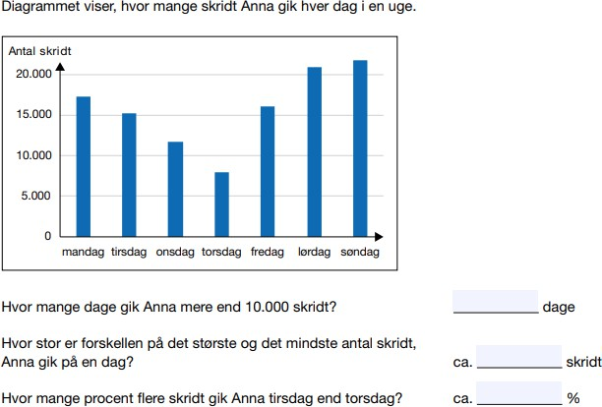

*FP uden hjælpemidler maj 2022*

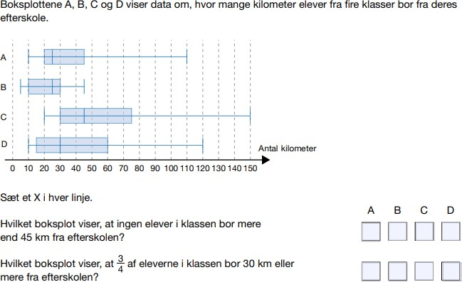

*FP uden hjælpemidler maj 2022*